VIII EDYCJA KONKURSU
„ EKO O BRAZY”
Nadleśnictwo Dwukoły

Polski Klub Ekologiczny
Okręg Mazowiecki
Koło w Mławie


Zapraszają do udziału w konkursie fotograficznym.
Prosimy nadsyłać zdjęcia w terminie od 15 czerwca 2011 r. do 30 października 2011r.
Konkurs odbywa się w Międzynarodowym Roku Lasów.
„ LEŚNE KWIATY – W POSZUKIWANIU KWIATU PAPROCI”
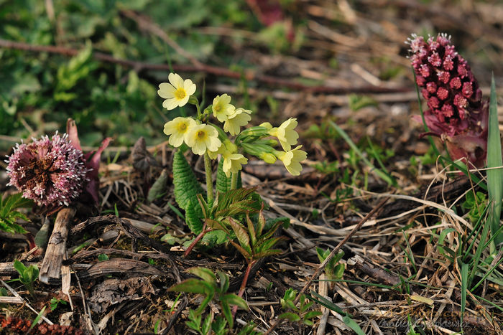
Lepiężnik biały, Pierwiosnka

Informacje o konkursie:
Nadleśnictwo Dwukoły – tel: 023/654 14 61, 604991484
www.olsztyn.lasy.gov.pl/dwukoly, e-mail; dwukoly@olsztyn.lasy.gov.pl
Polski Klub Ekologiczny Okręg Mazowiecki Koło w Mławie – tel: 023 654 48 93, 694 84 12 69, www.pke-om.most.org.pl, e-mail; pke-mlawa@wp.pl
Regulamin Konkursu



Tematyka zdjęć przesyłanych na Konkurs powinna dotyczyć roślin chronionych (kwiatów i paproci) występujących w środowisku naturalnym na Mazowszu ze szczególnym uwzględnieniem terenu Nadleśnictwa Dwukoły. Wykaz roślin chronionych na tym terenie można znaleźć na stronie www.olsztyn.lasy.gov.pl/dwukoly.

Patronat medialny

- Telewizja Mława
- „Nowy Kurier Mławski”
- „Głos Mławy”
- „Gazeta Mławska”
- „Tygodnik Ciechanowski”

POSTANOWIENIA OGÓLNE

§1. Niniejszy regulamin określa warunki, na jakich odbywa się konkurs fotografii „ LEŚNE KWIATY – W POSZUKIWANIU KWIATU PAPROCI”.
§2. Organizatorem Konkursu jest Polski Klub Ekologiczny Okręg Mazowiecki Koło w Mławie (PKE OM Koło w Mławie) z siedzibą w Mławie, ul. Ceglana 17 oraz Nadleśnictwo Dwukoły z siedzibą w Dwukołach 2, 13-240 Iłowo-Osada .
§3. Konkurs odbywa się w terminie od 15 czerwca 2011 r. do 30 października 2011 r.
§4. Wyniki konkursu zostaną ogłoszone 30 dni od daty zakończenia konkursu.
§5. Oceny nadesłanych prac konkursowych dokona jury w składzie ustalonym przez Zarząd PKE OM Koło w Mławie oraz przedstawicieli Nadleśnictwa Dwukoły.
§6. Każdy uczestnik konkursu może nadesłać nie więcej niż 3 zdjęcia na płytce CD w formacie JPG.
§7. Konkurs będzie się odbywał w dwóch grupach wiekowych:
- I grupa: 12-16 lat
- II grupa: powyżej 16 lat
§8. Nie będą podlegały ocenie prace zbiorowe.
§9. Zdjęcia muszą być opisane na załączonym formularzu zgłoszeniowym (miejsca wykonania, tytuł, autor, jego wiek, adres korespondencyjny oraz e-mail – jeśli posiada i telefon) wraz z akceptacją zapisów regulaminu.
§10. Płyta CD ze zdjęciami konkursowymi powinna być opisana nazwiskiem autora i przesłana pocztą na adres: Polski Klub Ekologiczny Okręg Mazowiecki , ul. Ceglana 17 , 05-600 Mława lub dostarczona bezpośrednio do Miejskiej Biblioteki Publicznej ul. 3 Maja 5, 06-500 Mława, telefon kontaktowy 23 6543663 (do p. Marii Świtoń). Prace muszą być dostarczone do dnia 30 października 2011 r.
§11. Uczestnik konkursu, przystępując do niego, wyraża jednocześnie zgodę na przeniesienie praw autorskich do zdjęć na PKE OM Koło w Mławie i Nadleśnictwo Dwukoły – organizatora konkursu.
§12. Wybrane decyzją jury prace, zostaną wydrukowane w kalendarzu rocznym PKE OM Koło w Mławie i Nadleśnictwa Dwukoły na rok 2012, jeśli organizator pozyska środki finansowe na publikację kalendarza.
§13. Nagrodami w konkursie będą nagrody rzeczowe ufundowane przez PKE OM Koło w Mławie i Nadleśnictwo Dwukoły oraz innych sponsorów. Przewidziana jest nagroda zbiorowa dla szkoły, z której w konkursie weźmie udział najwięcej uczniów. Wręczenie nagród nastąpi 15 grudnia (czwartek) 2011r. o godz.11.00 w Izbie Edukacji Przyrodniczo Leśnej w Mławie przy ulicy Krajewo (Szkółka Leśna).
§14. Lista nagrodzonych autorów i prac zostanie umieszczona na stronie internetowej PKE OM: www.pke-om.most.org.pl, www.olsztyn.lasy.gov.pl/ dwukoly oraz zostanie przekazana prasie lokalnej.

§15. Prace wybrane do kalendarza 2012 nie muszą być pracami nagrodzonymi.
§16. Prace nadesłane na konkurs nie będą odsyłane autorom.
FORMULARZ ZGŁOSZENIOWY DO UDZIAŁU W KONKURSIE „ LEŚNE KWIATY – W POSZUKIWANIU KWIATU PAPROCI”
Imię i nazwisko: ........................................................................................................
Adres, telefon: .............................................................................................................
Rok urodzenia: ...........................................................................................................
e-mail: .........................................................................................................................
Nadesłane prace na konkurs (opis zdjęć):
1.numer lub inne oznaczenie zdjęcia na płytce: ...........................................................

tytuł: .............................................................................................................................
miejsce wykonania:.......................................................................................................
opis dodatkowy..............................................................................................................

2.numer lub inne oznaczenie zdjęcia na płytce: ...........................................................

tytuł:..............................................................................................................................
miejsce wykonania: ......................................................................................................
opis dodatkowy.............................................................................................................

3.numer lub inne oznaczenie zdjęcia na płytce:...........................................................
tytuł:...............................................................................................................................
miejsce wykonania:.......................................................................................................
opis dodatkowy..............................................................................................................

Podpis autora prac: ..........................................................
Miejscowość i data:...........................................................
Podpisanie i przesłanie formularza do PKE OM jest równoznaczne z akceptacją regulaminu konkursu i przekazaniem praw autorskich na rzecz PKE OM Koło w Mławie oraz Nadleśnictwa Dwukoły.
W przypadku uczestników mających poniżej 18 lat wymagana jest zgoda Rodziców na akceptację regulaminu konkursu i przekazanie praw autorskich na rzecz PKE OM Koło w Mławie oraz Nadleśnictwa Dwukoły.
Rodzice proszeni są o wyrażenie tej zgody poniżej:
……………...................................................................................................................
informacje dodatkowe:
tytuł – proszę podać nazwę rośliny, kwiatu,
opis dodatkowy – proszę podać cechy charakterystyczne rośliny, czas kwitnienia, formę ochrony, ciekawostki.

